Slender Seal
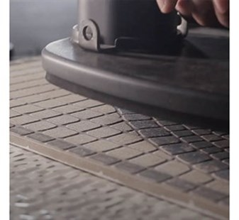
Slender Seal is een nieuw afdichtingssysteem dat op alle GRABO modellen past.
Voor het heffen van oppervlakken met een langer smal oppervlak - zoals lange tegels - bestrating - op maat gesneden werkbladen.
Maximale hefcapaciteit is 60kg.
Artikelnummer: TP-11016

